# 第一章 计算机科学基本问题

**一、基本概念**

1.

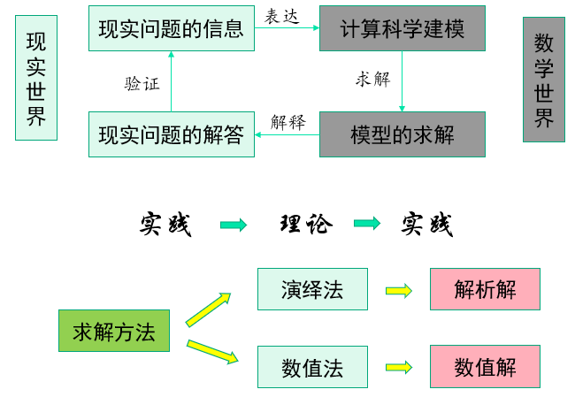

2.

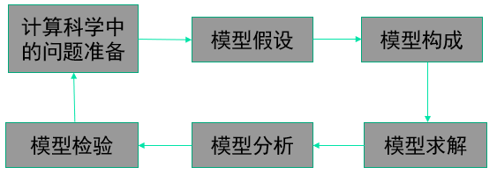

**二、误差分析**

**1.构造算法的基本手段：**近似

**研究算法的核心问题：**近似对计算结果的影响

**研究的出发点：**误差

**2.误差分类：**

**（1）过失误差：**算题者在工作中的粗心大意以及误用公式等。它完全是人为造成的，只要工作中仔细、谨慎，是完全可以避免的。

**（2）非过失误差：**数值计算中这往往是无法避免的，例如近似值带来的误差、模型误差、观测误差、截断误差和舍入误差等。

**模型误差：**从实际问题中抽象出的数学模型（忽略次要因素，而对问题做某些必要的简化）

**观测误差：**通过测量和实验得到模型中的各种数据（受到所用观测仪器、设备精度的限制，这些测得的数据都只能是近似的）

**截断误差：**数学模型的数值求解（无穷过程的截断）

**舍入误差：**机器字长有限（无穷小数收机器字长限制）

（3）数值计算中除了可以完全避免的过失误差外，还存在难以避免的**模型误差、观测误差、截断误差和舍入误差**。 数学模型一旦建立，进入具体计算时所要考虑和分析的就是**截断误差和舍入误差**了。

**3.绝对误差（限）和相对误差（限）**

**（1）绝对误差（限）**

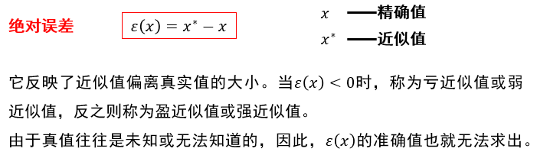 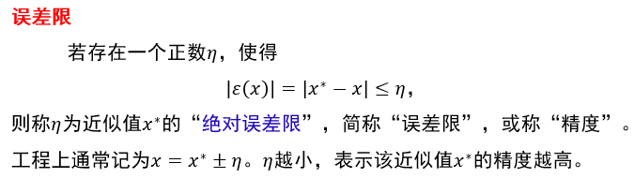

**（2）相对误差（限）**

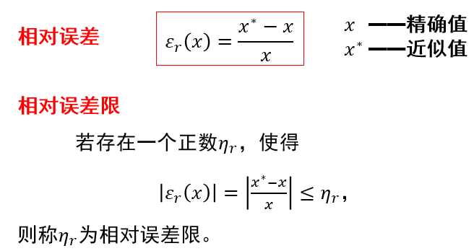

**（3）两者之间关系：**

1）相对误差比绝对误差更能反映误差的特性，且相对误差是一个纯数字，它是**没有量纲**的；

2）近似值的精确程度取决于**相对误差**的大小；

3）实际计算中我们所能得到的是**误差限**或**相对误差限**；

4）在误差分析中，相对误差比绝对误差更为重要。

**（4）有效数字**

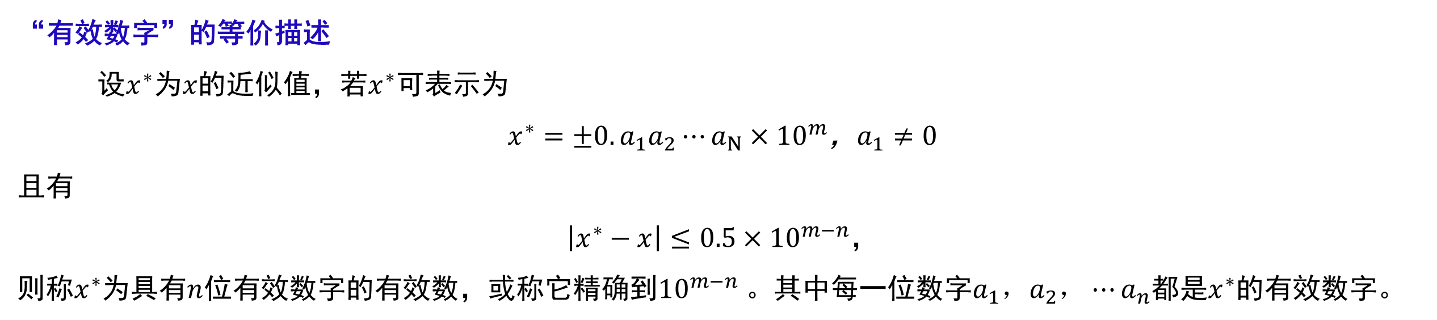

**4.误差传播和估计**

**（1）算法的稳定性：**在计算过程中，如果误差不增长，则称该算法是稳定的，否则为不稳定的

（2）在数值计算中，**误差**不可避免，算法的**稳定性**是一个非常重要的性质。

**三、建模与仿真的相似性理论及方法**

**1.基本概念*：**PPT65-69

**2.相似概念：**

**（1）**为使模型流动能表现出实型流动的主要现象和特性，并从模型流动上预测出实型流动的结果，就必须使两者在流动上相似，即两个互为相似流动的对应部位上对应物理量都有一定的比例关系。具体来说，两相似流动应**几何相似**、**运动相似**、**动力相似**。

**（2）几何相似：**两流动的对应边长成同一比例，对应角相等。

**（3）运动相似：**两流动的对应点上的流体速度矢成同一比例。

**（4）动力相似：**两流动的对应部位上同名力矢成同一比例。

# 第二章 数学建模方法——层次分析法

**一、概念、优缺点及差异**

**1.概念：**层次分析法是一种定性和定量相结合的、系统化的、层次化的分析方法。

**2.优点：**

**（1）系统性：**层次分析法把研究对象作为一个系统，按照分解、比较判断、综合的思维方式进行决策 ，成为继机理分析、统计分析之后发展起来的系统分析的重要工具。

**（2）实用性：**层次分析法把定性和定量方法结合起来，能处理许多用传统的最优化技术无法着手的实际问题，应用范围很广，同时，这种方法使得决策者与决策分析者能够相互沟通，决策者甚至可以直接应用它，这就增加了决策的有效性。

**（3）简洁性：**具有中等文化程度的人即可以了解层次分析法的基本原理并掌握该法的基本步骤，计算也非常简便，并且所得结果简单明确，容易被决策者了解和掌握。

**3.局限性：**

（1）只能从原有的方案中优选一个出来，没有办法得出更好的新方案。

（2）评价的决策层不能太多，太多的话n会很大，判断矩阵和一致矩阵的差异可能会很大。

（3）该法中的比较、判断以及结果的计算过程都是粗糙的，不适用于精度较高的问题。

（4）从建立层次结构模型到给出成对比较矩阵，人主观因素对整个过程的影响很大，这就使得结果难以让所有的决策者接受。当然采取专家群体判断的办法是克服这个缺点的一种途径。

**4.差异：**过去研究自然和社会现象主要**有机理分析法和统计分析法**两种方法，前者用**经典的数学**工具分析现象的因果关系，后者以**随机数学**为工具，通过大量的观察数据寻求统计规律。近年发展的系统分析是又一种方法，而层次分析法是系统分析的数学工具之一。

**二、基本步骤**

**步骤一：**.建立层次结构模型。该结构图包括目标层，准则层，方案层。

**步骤二：**构造成对比较矩阵。从第二层开始用成对比较矩阵和1~9尺度。

步骤三：计算单排序权向量并做一致性检验。对每个成对比较矩阵计算最大特征值及其对应的特征向量，利用一致性指标、随机一致性指标和一致性比率做一致性检验。若检验通过，特征向量（归一化后）即为权向量；若不通过，需要重新构造成对比较矩阵。

**步骤四：**计算总排序权向量并做一致性检验。计算最下层对最上层总排序的权向量,并进行一致性检验。若通过，则可按照总排序权向量表示的结果进行决策，否则需要重新考虑模型或重新构造那些一致性比率CR较大的成对比较矩阵。

步骤五：根据权重矩阵计算得分，并进行排序

**三、一致性矩阵及其性质**

**1.概念：**在正互反矩阵*A*中，若*aik*akj=aij*,则称*A*为一致阵。

**2.性质：**

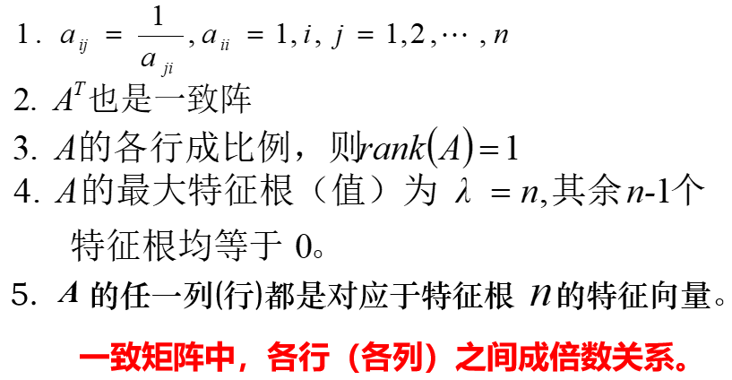

**3. 定理：***n*阶互反阵*A*的最大特征根 $λ≥n$，当且仅当 $λ=n$ 时，*A*为一致矩阵。（判断矩阵越不一致时，最大特征值与n相差就越大。）

四、一致性检验的步骤

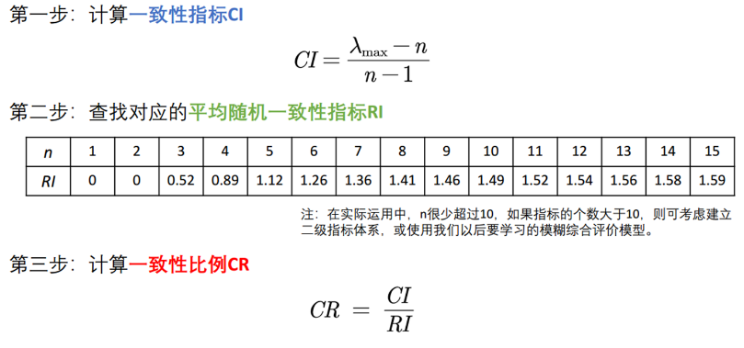

如果CR<0.1，则可认为判断矩阵的一致性可以接受；否则需要对判断矩阵进行修正。

**五、判断矩阵计算权重**

**方法一：**算术平均法：



**方法二：**几何平均法



**方法三：**特征值法

第1步：求出矩阵A的最大特征值以及其对应的特征向量

第2步：对求出的特征向量进行归一化即可得到我们的权重

# 第二章 数学建模方法——量纲分析法

**一、单位制**

（1）选𝑙个量类𝐽 ̃𝑖 (𝑖=1,2,…,𝑙)为**基本量类**，其他叫做**导出量类**；

（**量：**长度、米、厘米。与某一量A同类的所有量的集合，叫做**量类**。举例：时间量类，长度量类，质量量类。）

（2）对每一基本量类选一单位𝐽 ̃𝑖，叫**基本单位**；

（3）对每一导出量类𝐶 ̃，用一个涉及𝐶 ̃的物理规律定义其单位，叫**导出单位**。

举例：CGS制中

基本量类：长度𝒍 ̃、质量𝒎 ̃、时间𝒕 ̃

基本单位： 𝐜𝐦∈𝒍 ̃、𝐠∈𝒎 ̃、𝐬∈𝒕 ̃

**二、量纲**

1.

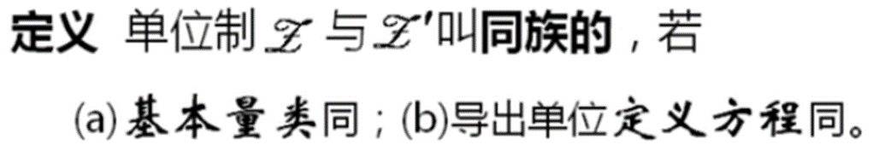 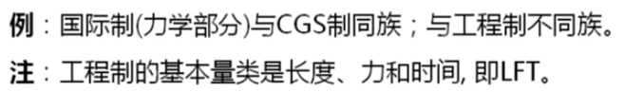

2.

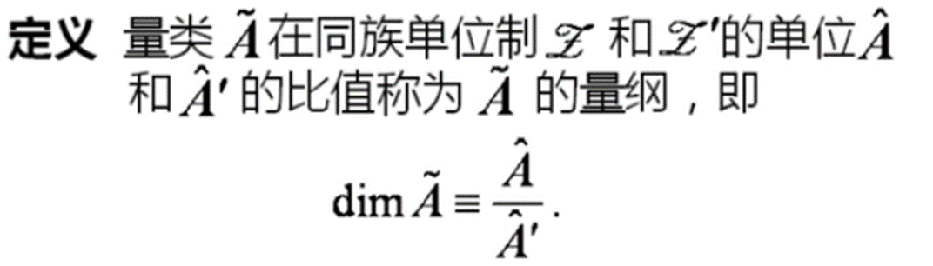 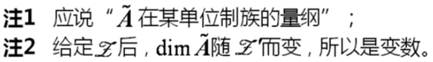

**三、四个定律**

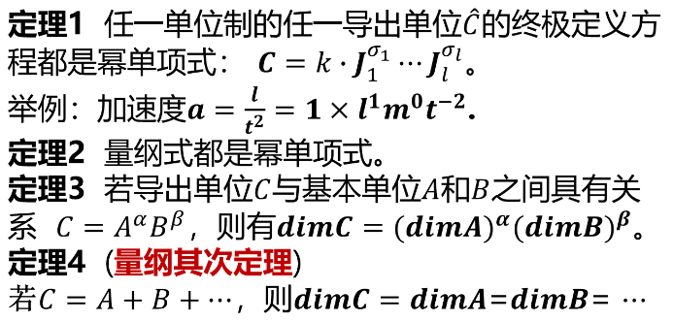

**四、量纲分析法**

**1.量纲式：**

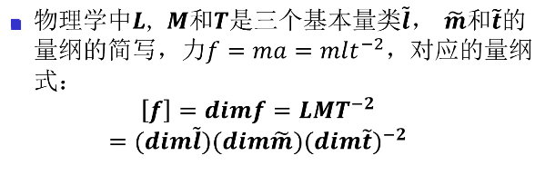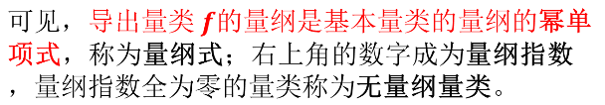

**2.量纲齐次原则（量纲分析法的基础）**

任一有意义的物理方程必定是量纲一致的，即有[左边] = [右边]

（1）量纲**相同**才可以**加减**、量纲**不同**可以**乘除**；

（2）对模型进行量纲**一致性检验**，判断是否合理；

（3）无量纲化方法**减少参数**个数。

# 第三章 线性规划

**一、基础知识**

**1.线性规划目标：**使完成的任务量为**最大**或所耗费的资源量为**最少**

**2.建模条件：**（1）优化条件（2）限定条件（3）选择条件

**3.建模步骤：**（1）找到**决策变量**（2）确定**约束条件**（3）写出**目标函数**

**二、形式转换（化标准型）**

**1.标准型：**目标函数**最大**；约束条件**等式**；决策变量**非负**；资源限量**非负**



**2.形式转换步骤：**

步骤一：变量转换。令自由变量 $x_{j}=x_{j}^{+}-x_{j}^{-}$，其中 $x_{j}^{+},x_{j}^{-}$ 为非负变量

步骤二：目标转换。求最大可以等价成求负的最小 $\max{c^{Τ}}x→\min{-}c^{Τ}x$

步骤三：约束转换。**松弛变量与剩余变量**在实际问题中分别表示未被充分利用的资源和超出的资源，均未转化为价值和利润，所以引进模型后它们在目标函数中的**系数均为零**。

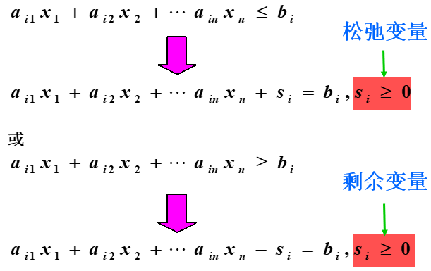

**三、求解方法**

**1.图解法：**只能求解只有两个决策变量的问题

**2.单纯形法：**标准型是单纯形法求解的前提

**3.大M法和两阶段法：**当原系数矩阵中不包含单位矩阵时，可通过**添加人工变量**的方式来构造单位矩阵作为基矩阵。然后通过**大M法或者两阶段法**求解。由于人工变量是虚拟变量，求解后的人工变量取值一定为0，否则原问题无可行解。

**四、线性规划模型应用**

**1.基于求解器的方法：**

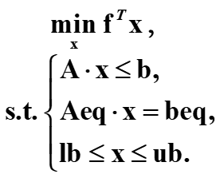 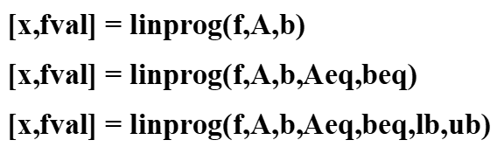

**2.基于问题求解：**

首先需要用变量和表达式构造优化问题，然后用solve函数求解

prob = optimproblem('ObjectiveSense', 'max')//定义问题，设定为最大值求解

x = optimvar('x',2,'LowerBound',0, 'UpperBound',1);//决策变量

prob.Objective = c'*x;//目标函数

prob.Constraints.con1 = a*x<=b; prob.Constraints.con2=….. //约束条件

[sol, fval, flage, out] = solve(prob)//求解，sol.x为决策变量取值，fval为答案

（不能把不同类型的约束条件写在同一个约束集合中！）

**3.PPT例题！！**

# 第四章 整数规划

**一、三个经典问题（PPT 7-30）**

**1.背包问题：**属于经典的0-1整数规划问题。

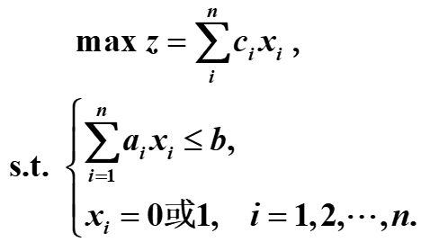 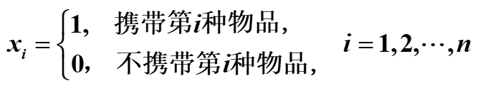

**2.指派问题：**

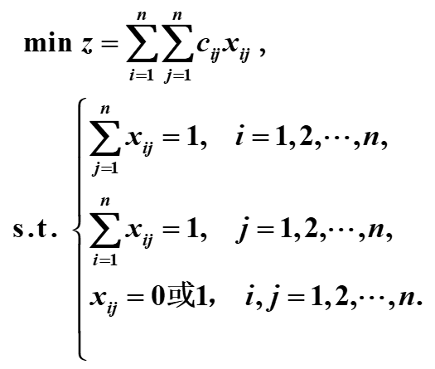 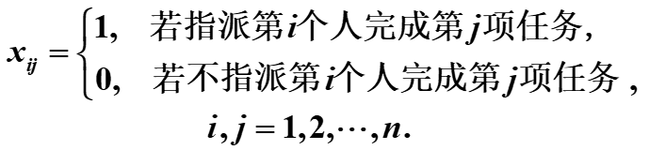

**3.旅行商问题：**

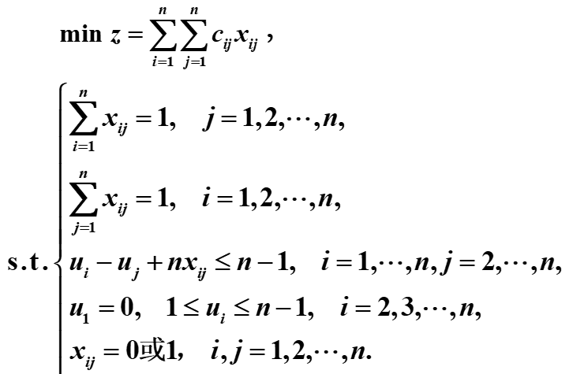 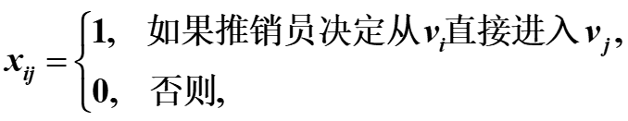

**二、整数规划模型求解**

PPT例题42-77

matlab程序使用**基于问题的求解方法**

prob = optimproblem;//定义问题，不修改默认最小化问题

x = optimvar('x',6,**'Type','integer'**,'LowerBound',0);//决策变量限定为整数

# 第五章 图与网络模型

**一、图与网络的基本理论**

**1.无向图和有向图**

**（1）无向图：**一个无向图 $G$ 是由非空顶点集 $V$ 和边集 $E$ 按一定的对应关系构成的连接结构，记为 $G=(V,E)$。其中非空集合 $V=\{v_{1},v_{2},⋯,v_{n}\}$ 为 $G$ 的顶点集， $V$ 中的元素称为 $G$ 的顶点，其元素的个数为顶点数；集合 $E=\{e_{1},e_{2},⋯,e_{m}\}$ 为 $G$ 的边集， $E$ 中的元素称为 $G$ 的边，其元素的个数为图 $G$ 的边数。

**（2）有向图：**有向图通常记为 $D=(V,A)$，其中非空集合 $V=\{v_{1},v_{2},⋯,v_{n}\}$ 为 $D$ 的顶点集， $A=\{a_{1},a_{2},⋯,a_{m}\}$ 为 $D$ 的弧集合，每一条弧与一个有序的顶点对相对应，弧 $a_{k}=(v_{i},v_{j})$ 表示弧的方向自顶点 $v_{i}$ 指向 $v_{j}$， $v_{i}$ 称为弧 $a_{k}$ 的始端， $v_{j}$ 称为弧 $a_{k}$ 的末端或终端，其中 $a_{k}$ 称为 $v_{i}$ 的出弧，称为 $v_{j}$ 的入弧。

把有向图 $D=(V,A)$ 中所有弧的方向都去掉，得到的边集用 $E$ 表示，就得到与有向图 $D$ 对应的无向图 $G=(V,E)$，称 $G$ 为有向图 $D$ 的**基本图**，称 $D$ 为 $G$ 的**定向图**。

**2.简单图、完全图、赋权图**

**（1）简单图：**无环且无重边的图称为简单图。

（如果一条边的两个端点是同一个顶点，则称这条边为**环**。如果有两条边或多条边的端点是同一对顶点，则称这些边为**重边或平行边**。称不与任何边相关联的顶点为**孤立点**。）

**（2）完全图：**任意两顶点均相邻的简单图称为完全图。含*n*个顶点的完全图记为***Kn***

**（3）赋权图：**如果图 $G$ 的每条边 $e$ 都附有一个实数 $w(e)$，则称图 $G$ 为赋权图，实数 $w(e)$ 称为边 $e$ 的权。赋权图又称网络，记为： $G=(V,E,W)$

**3.定点的度**

**（1）**在无向图中，与顶点 $v$ 关联的边的数目（环算两次）称为 $v$ 的度，记为 $d(v)$。

**（2）**在有向图中，从顶点 $v$ 引出的弧的数目称为 $v$ 的**出度**，记为 $d^{+}(v)$，从顶点 $v$ 引入的弧的数目称为 $v$ 的**入度**，记为 $d^{-}(v)$， $d(v)=d^{+}(v)+d^{-}(v)$ 称为 $v$ 的度。

（度为奇数的顶点称为**奇顶点**，度为偶数的顶点称为**偶顶点**。）

**（3）**给定图 $G=(V,E)$，所有顶点的度数之和是边数的2倍，即 $\sum_{v∈V}{d(v)}=2\left|E\right|$.

**（4）**任何图中奇顶点的总数必为偶数

**4.子图与图的连通性**

**（1）生成子图：**设 $G_{1}=(V_{1},E_{1})$ 与 $G_{2}=(V_{2},E_{2})$ 是两个图，并且满足 $V_{1}⊂V_{2}$， $E_{1}⊂E_{2}$，则称 $G_{1}$ 是 $G_{2}$ 的**子图**， $G_{2}$ 称为 $G_{1}$ 的**母图**。如 $G_{1}$ 是 $G_{2}$ 的子图，且 $V_{1}=V_{2}$，则称 $G_{1}$ 是 $G_{2}$ 的**生成子图（支撑子图）。**

**（2）**设 $W=v_{0}e_{1}v_{1}e_{2}⋯e_{k}v_{k}$，其中 $e_{i}∈E(i=1,2,⋯,k)$， $v_{j}∈V(j=0,1,⋯,k)$， $e_{i}$ 与 $v_{i-1}$ 和 $v_{i}$ 关联，称 $W$ 是图 $G$ 的一条**道路（walk）**，简称**路**， $k$ 为**路长**， $v_{0}$ 为**起点**， $v_{k}$ 为**终点**；

各**边**相异的道路称为**迹（trail）**；

各**顶点**相异的道路称为**轨道（path）**，记为 $P(v_{0},v_{k})$；

起点和终点重合的道路称为**回路**；

起点和终点重合的轨道称为**圈**，即对轨道 $P(v_{0},v_{k})$，当 $v_{0}=v_{k}$ 时成为一个圈。

**（3）连通性：**在无向图 $G$ 中，如果从顶点 $u$ 到顶点 $v$ 存在道路，则称顶点 $u$ 和 $v$ 是连通的。如果图 $G$ 中的任意两个顶点 $u$ 和 $v$ 都是连通的，则称图 $G$ 是连通图，否则称为非连通图。非连通图中的连通子图，称为连通分支。

在有向图 $D$ 中，如果对于任意两个顶点 $u$ 和 $v$，从 $u$ 到 $v$ 和从 $v$ 到 $u$ 都存在道路，则称图 $D$ 是强连通图。

**二、图的矩阵表示**

**1.关联矩阵（点与边的关系）**

（1）对**无向图 $G$**，其关联矩阵 $M=(m_{ij})_{n×m}$，其中

$m_{ij}=\left\{\begin{aligned}&1, 顶点v_{i}与边e_{j}关联, \\ &0, 顶点v_{i}与边e_{j}不关联,\end{aligned}\right.$ $i=1,2,⋯,n$， $j=1,2,⋯,m$.

（2）对**有向图 $G$**，其关联矩阵 $M=(m_{ij})_{n×m}$，其中

$m_{ij}=\left\{\begin{aligned}&1, 顶点v_{i}是弧a_{j}的始端, \\ &-1, 顶点v_{i}是弧a_{j}的末端, \\ &0, 顶点v_{i}与弧a_{j}不关联,\end{aligned}\right.$ $i=1,2,⋯,n$， $j=1,2,⋯,m$.

**2.邻接矩阵（点与点的关系）**

（1）对**无向非赋权图 $G$**，其邻接矩阵 $W=(w_{ij})_{n×n}$，其中

$w_{ij}=\left\{\begin{aligned}&1, 顶点v_{i}与v_{j}相邻, \\ &0, i=j或顶点v_{i}与v_{j}不相邻，\end{aligned}\right. i,j=1,2,⋯,n$.

（2）对**有向非赋权图 $D$**，其邻接矩阵 $W=(w_{ij})_{n×n}$，其中

$w_{ij}=\left\{\begin{aligned}&1, 弧(v_{i},v_{j})∈A, \\ &0, i=j或顶点v_{i}到v_{j}无弧,\end{aligned}\right. i,j=1,2,⋯,n$.

（3）对**无向赋权图 $G$**，其邻接矩阵 $W=(w_{ij})_{n×n}$，其中

$w_{ij}=\left\{\begin{aligned}&顶点v_{i}与v_{j}之间边的权, (v_{i},v_{j})∈E, \\ &0（或∞）, v_{i}与v_{j}之间无边,\end{aligned}\right.$ $i,j=1,2,⋯,n$.

**三、最短路问题**

**1.长度和距离：**一条路的边权之和称为**长度**，其中两点之间**最短路的长度**称为两点之间**距离**

**2.Dijkstra算法：**

**（1）概念：**是求固定起点的最短路问题最有效的算法之一，它的依据是一个重要而明显的性质：最短路是一条路，最短路上的任一子段也是最短路。（贪心）

**（2）步骤：**



**（3）matalb函数使用：**

**[p,d]= shortestpath(G,s,t)**//单源最短路径，G为图，s为起点的下标，t为终点的下标。返回值p为最短路径，d为最短路径长度

**d=distances（G）**//所有节点对组的最短路径距离，G为图。返回值d中d(i,j)表示第i个节点到第j个节点的最短路径。

**四、最小支撑树**

**1.树**

**（1）基本概念：**连通的无圈图称为树

**（2）树的等价定义：**设 $G$ 是具有 $n$ 个顶点 $m$ 条边的图，则以下命题等价。

1）图 $G$ 是树；

2）图 $G$ 中任意两个不同顶点之间存在唯一的路。

3）图 $G$ 连通，删除任一条边均不连通；

4）图 $G$ 连通，且 $n=m+1$；

5）图 $G$ 无圈，添加任一条边可得唯一的圈；

6）图 $G$ 无圈，且 $n=m+1$。

**（3）**若图 $G$ 的生成子图 $H$ 是树，则称 $H$ 为 $G$ 的生成树或支撑树。

**（4）**连通图的生成树一定存在

**（5）**在赋权图 $G$ 中，边权之和最小的生成树称为 $G$ 的最小生成树。

**2. Kruskal算法：**

**（1）算法思想：**每次将一条权最小的边加入子图中，并保证不形成圈。

**（2）算法步骤：**

1）选 $e_{1}∈E$，使得 $e_{1}$ 是权值最小的边。

2）若 $e_{1},e_{2},⋯,e_{i}$ 已选好，则从 $E-\{e_{1},e_{2},⋯,e_{i}\}$ 中选取 $e_{i+1}$，使得

① $\{e_{1},e_{2},⋯,e_{i},e_{i+1}\}$ 中无圈，且

② $e_{i+1}$ 是 $E-\{e_{1},e_{2},⋯,e_{i}\}$ 中权值最小的边

3）直到选得 $e_{n-1}$ 为止。

**3.Prim算法：**

**（1）算法思想&步骤：**从所有 $p∈P$， $v∈V-P$ 的边中，选取具有最小权值的边 $pv$，将顶点 $v$ 加入集合 $P$ 中，将边 $pv$ 加入集合 $Q$ 中，如此不断重复，直到 $P=V$ 时，最小生成树构造完毕，这时集合 $Q$ 中包含了最小生成树的所有边。（其中**集合 $P$**存放 $G$ 的最小生成树中的**顶点**；**集合 $Q$**存放 $G$ 的最小生成树中的**边；**集合 $P$ 初始可为**任意顶点**，集合 $Q$ 初始为**空集**）

**4.破圈法：**

**（1）算法思想&步骤：**任取一个圈，从圈中去掉一条边权最大的边（如果有多条，则任意去除一条）。接下来，重复上述步骤，直至得到一个不含圈的图为止，这时的图便是最小支撑树。

**5.matlab函数使用**

**T=minspantree(G,’Method’,XXX,’Type’,XXX,’Root’,XXX)**

**//**G为输入的图，后面键值对均可省略。

//Method默认为dense使用Prim算法，为sparse时使用Kruskal算法

//Root表示根节点，默认为1，可以更改

//Type默认为tree表示返回单一树包含root结点，为forest时返回图每个连通分支的最小生成树

//返回值T为最小生成树的图

# 第六章 动态规划

**一、简介**

**1.动态规划的概念：**动态规划是一种表格处理法，它把**原问题分解为若干子问题**，**自底向上**先求解最小的子问题，把结果存储在表格中，在求解大的子问题时直接从表格中查询小子问题的解，**避免重复计算**，从而提高效率。（多阶段决策过程优化问题）

**2.动态规划三要素：**重叠子问题、最优子结构、状态转移方程

**3.求解步骤：**（1）定义原问题和子问题；（2）定义状态；（3）寻找状态转移方程；（4）求解

**4.动态规划使用条件：**重复子问题、最优子结构、无后效性

**二、应用**

**1.抢家劫舍问题：**PPT 16-22

**2.礼物的最大价值问题：**PPT 27-33

**3.背包问题（重点）：**PPT 36-42

**4.最短路径问题（重点）：**PPT 54-61

**5.附加*：**动态规划三个要素：状态、阶段、决策是动态规划的三个要素。